Прекрасен город Сызрань над рекой,
Как в сказке, от восхода до восхода.
Недаром он, подаренный судьбой,
Мне нравится в любое время года.
Александр Карякин

Сызрань была основана в 1683 году как небольшая крепость. Заслуга освоения этих земель до строительства крепости принадлежит беглым вольным людям, основавшим здесь в 16 веке казацкую вольницу. Главными занятиями казаков являлись рыбная ловля и охота. «Интересовались» они и купеческими караванами, проходившими по Волге. Именно это послужило причиной разгрома казацкой вольницы правительственными войсками и началом государева строительства.

Отцом-основателем Сызрани стал князь Григорий Афанасьевич Козловский. Указом царей Иоанна и Петра Алексеевичей ему было предписано в указанном месте строить крепость. Имя ей пошло от названия реки Сызрани, на высоком обрывистом берегу которой в месте впадения в Волгу и была возведена крепость. Воевода Козловский имел немалый боевой и фортификационный опыт, поэтому выбрал для поселения весьма выгодное в военно-стратегическом отношении место. Правда, из истории известно, что Сызранская крепость лишь однажды была использована по назначению - в борьбе против восставших крестьян под предводительством Емельяна Пугачева. Сызрань долго, почти до начала 19 века, оставалась небольшим городом с населением около 5000 человек. Улица Большая (Советская) Но ее торговая значимость придавала поселению особый вес. Настолько, что некоторое время, с 1765 по 1780 год, она была центром уезда и имела в своем составе Самару.

Именно к 1780 году Сызрань окончательно утратила значение крепости. Но одновременно стала значительным торговым центром Среднего Поволжья. В ознаменование развитой торговли скотом Екатерина Великая утвердила для Сызрани герб - быка на золотом поле. А централизация капиталов и хлебной торговли вывела город на четвертое место в стране по выработке зерна.
В 1775-1785 гг. императрицей Екатериной II была проведена административно-территориальная реформа местного управления. Количество губерний увеличилось до 50-ти. Была издана «Грамота на права и выгоды городам Российской империи», даровавшая им иметь печать с городским гербо́м. До конца XVIII века были утверждены гербы́ более 50 городов. В 1778 году была разработана система соотношения изображений на земельных (губернских) и городских герба́х, предлагавшая помещение земельного герба́ в гербе́ городов.

При этом ге́рбовый щит, как правило, делился на две половины по горизонтали: верхнюю половину щита занимал губернский герб, нижнюю – собственный герб города.

22 декабря 1780 г. Екатерина II Высочайше утвердила герб уездного города Сызрани. Как уездный город, Сызрань входила в Симбирское наместничество, а оно, в свою очередь, входило в Казанскую губернию. В 1796 году императором Павлом I была учреждена Симбирская губерния, а в 1798 году Сызрань стала уездным городом Симбирской губернии.
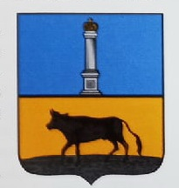1780 год.
«В верхней части щита герб Симбирский. В нижней – чёрный бык в золотом поле, означающий изобилие сего рода скота».

В верхней половине геральдического щита – герб Симбирский. В лазоревом (голубом) поле белый (серебряный) столб, увенчанный императорской короной. В нижней половине – герб г. Сызрани. В золотом поле идущий по земле вправо (влево от зрителя) чёрный бык.

В середине 19 го века герб претерпел существенные изменения. На золотом
поле щита изображен разъяренный черный бык, что символизировало
крупную транзитную торговлю скотом. Ежегодно в конце лета из калмыцких
степей на север двигались большие стада скота. Купленный сызранскими
купцами-прасолами калмыцкий скот перепродавался в центральные губернии
России. Щит Сызранского герба находился в обрамлении просяных колосьев,
перевитых алой лентой. Это указывало на высокие урожаи проса на
территории, прилегающей к городу. В правом верхнем углу щита на
лазоревом фоне изображена колонна серебряного цвета, увенчанная царской
короной. Подобная колонна по геральдическим правилам говорит о том, что
Сызрань входила в состав Симбирской губернии. Гербовый щит увенчан
трехрожковой каменной короной.
Герб г Сызрани представляет собой Французский, четырёхугольный с
заострённым основанием на щите — В золотом поле на зеленой земле
идущий черный бык. Данный вариант был утвержден постановлением
Сызранской городской Думы номер 15 от 27 марта 2002 года.Номер в
Геральдическом регистре РФ: 1389.
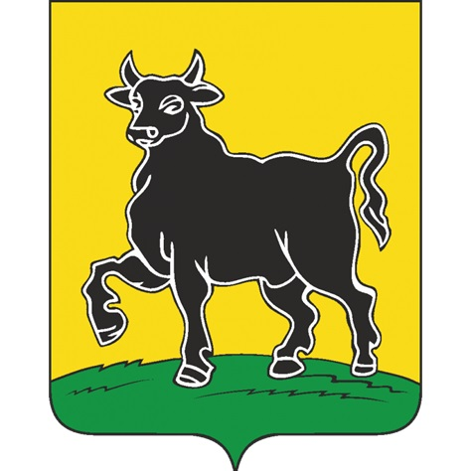
Современный герб Сызрани.
Щепалина Екатерина (МБУ «ЦБС городского округа Сызрань» Центральная городская библиотека им. Е.И. Аркадьева)


